提交：

只有提交会导致服务器上发生变化（慎重提交，有错误不要随便提交，其他人更新也会出现错误）；

更新：

把服务器上最新版本下载到客户端；如果你本地的某个文件没有修改过，而服务器上的这个文件别人已经提交过新版本，那么会用服务器上最新的文件覆盖你本地的文件；（注意：）如果你本地的某个文件你修改过了还没有提交，服务器端的这个文件已经被别人改过，那么会提示你发生冲突，会将服务器上最新版文件、你新修改的文件、发生分歧前的那个版本的文件都存放到你的本地。

与资源库同步：

资源库同步就是看你本地和服务器的版本之间差异的。你直接用更新，有时会出现冲突，会干掉自己的代码。资源库同步的目的就是让你知道那个文件有冲突，然后有选择的操作。（在不确定是不是只有自己写相同模块的代码的时候可以选择与资源库同步）

update to version:

就是更新到指定的版本，如果发现自己的项目出现了很严重的错误，可以使用这个操作更新到先前的版本，更新之前可以先另外保存自己的代码。

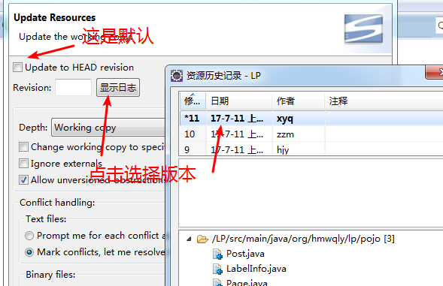

创建补丁：

有时候svnv出现问题时候你不能提交你自己修改的内容但是想保存就可以创建补丁，如果临时保存就可以选择剪贴板（默认），待项目可以提交时应用apply patch 可以查看补丁上面的内容再进行更改。

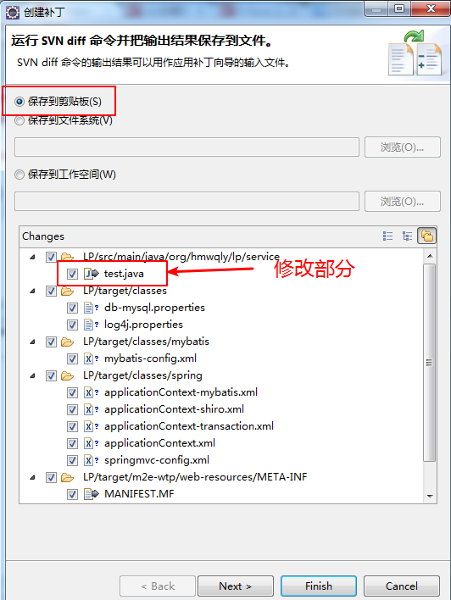

应用补丁：

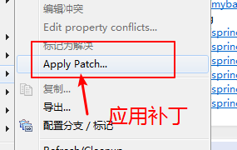

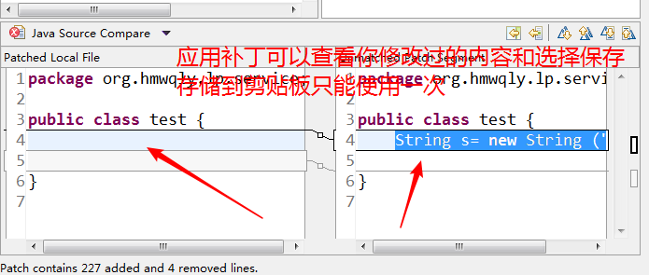

创建分支和合并：

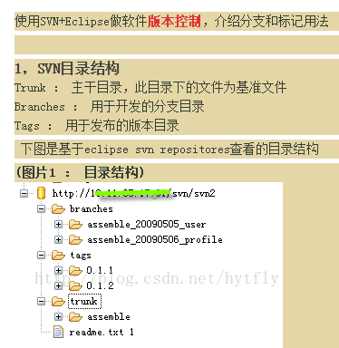

由于现在开发不是很严谨，所以没有考虑主干和分支还有发布版本的区别的，目前不会做这种操作，下一次再考虑，我会定时更新和保存你们提交的项目。

导出和检出的区别：

检出得到的文件夹中，是受[SVN](https://www.baidu.com/s?wd=SVN&tn=44039180_cpr&fenlei=mv6quAkxTZn0IZRqIHckPjm4nH00T1Y3nHDkrj0drjmknW9BPjTv0ZwV5Hcvrjm3rH6sPfKWUMw85HfYnjn4nH6sgvPsT6KdThsqpZwYTjCEQLGCpyw9Uz4Bmy-bIi4WUvYETgN-TLwGUv3EnWm1rjRLrH6LP1mvnHTvPHcd)客户端控制的，对其进行文件或文件夹的增删改操作都会被[SVN](https://www.baidu.com/s?wd=SVN&tn=44039180_cpr&fenlei=mv6quAkxTZn0IZRqIHckPjm4nH00T1Y3nHDkrj0drjmknW9BPjTv0ZwV5Hcvrjm3rH6sPfKWUMw85HfYnjn4nH6sgvPsT6KdThsqpZwYTjCEQLGCpyw9Uz4Bmy-bIi4WUvYETgN-TLwGUv3EnWm1rjRLrH6LP1mvnHTvPHcd)客户端识别出来，可以对其可以进行update、commit操作。其中含有.[svn](https://www.baidu.com/s?wd=svn&tn=44039180_cpr&fenlei=mv6quAkxTZn0IZRqIHckPjm4nH00T1Y3nHDkrj0drjmknW9BPjTv0ZwV5Hcvrjm3rH6sPfKWUMw85HfYnjn4nH6sgvPsT6KdThsqpZwYTjCEQLGCpyw9Uz4Bmy-bIi4WUvYETgN-TLwGUv3EnWm1rjRLrH6LP1mvnHTvPHcd)隐藏文件夹，这个隐藏文件夹中含有SVN客户端的控制信息。  
导出得到的文件夹，是不含.svn隐藏文件夹的，因此不受SVN客户端控制，不能继续进行update、commit操作。

clean up:

就是我们一般进行更新和提交操作的时候简单讲svn会有一个备份，当初出现不可提交或者更新的时候，发生错误；就可以使用使用clean up ,完成上一次开始

的操作。参考链接：http://blog.csdn.net/mazhaojuan/article/details/7906522

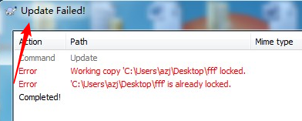

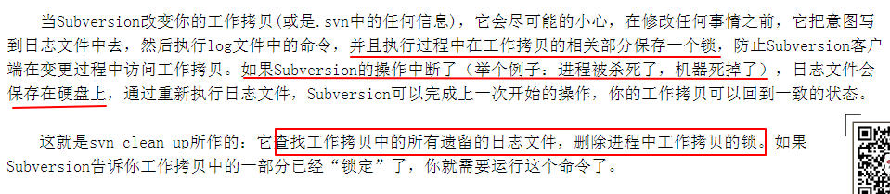

upgrade":

upgrade一般是指比较重要的升级，或者说是主要的，单独版本的升级，其中软件改变很大，比方说从windows xp系统upgrade到windows 7系统；

update一般是指比较次要的升级或更新，软件改变比较小或者只是修复一些bug，比方说从window 7系统update到windows 7 sp1。

upgrade一般指质的变化，而update一般指量的变化。